SHOW HOUSE LIVE CLUB
Laboratorio di spettacoli ed intrattenimenti presenta:

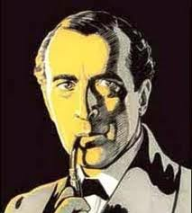

Venerdì 16 Marzo 2012 – Ore 20:30

“MORTE SUL LAGO"

RISTORANTE

MENU

antipasto
Degustazione di salumi misti
Vitello tonnato
Insalata Russa
Peperoni con bagna caoda

primo
Agnolotti al sugo d’arrosto
Risotto Carnaroli con salsiccia e Toma fresca

secondo
Stinco al forno con patate

bevande
1 bottiglia di vino ogni 2 persone
Acqua e Caffe

Prezzo: 39 € AntipastiTorta alla capreseCubettata di pomodoro con crostini doratiBis di salumiPrimo Sedanini salsiccia pancetta e melanzaneSecondoTagliata di manzo rucola e granaContornoPatate novelle al fornoDessertGelato alla crema e frutti di boscoVino Muller Thurgau o Bonarda d’astiAcqua, caffè, amar(Cena + Spettacolo) Bevande incluse
Prenotazione obbligatoria: Tel. 334-7740437

